SQL injection 作業
112233445566- 吳志成

一.一般
Windows form, WEB Form , APP,
登入的畫面
User 就會輸入正確的ID及Password, 再按下確定的button,以登入系統, 如下圖
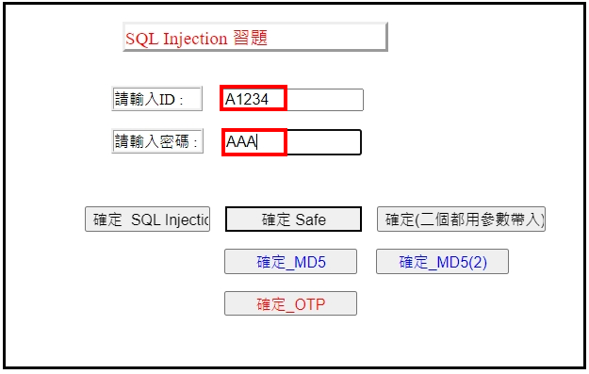
順利的進入系統, 如圖二
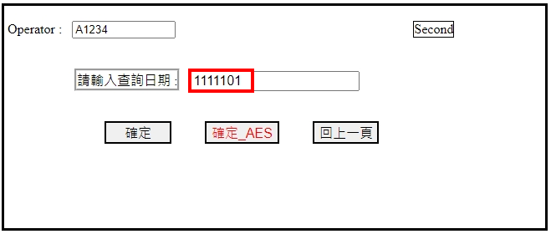
圖二
程式內容如下:
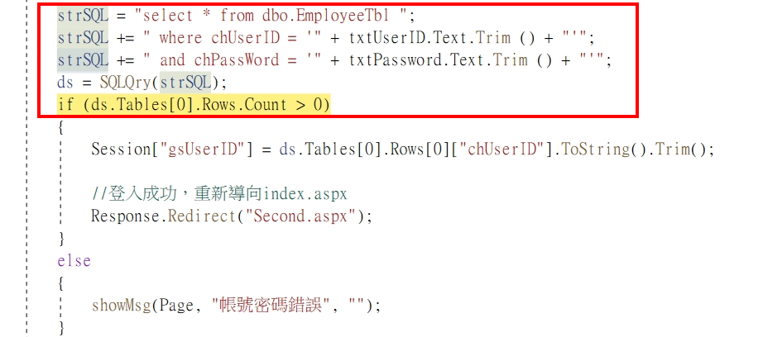
執行的SQL 指令如下圖, 可以正確找到一筆帳密, 所以程式會讓它順利進入第二個畫面
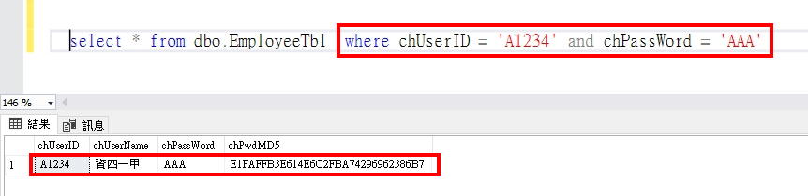
-
二. 有一些惡意的人士, 並不是經過授權的使用者,

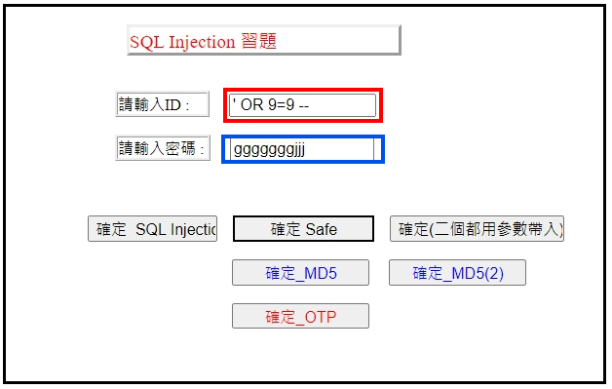

程式內容如下:

執行的SQL 指令如下圖
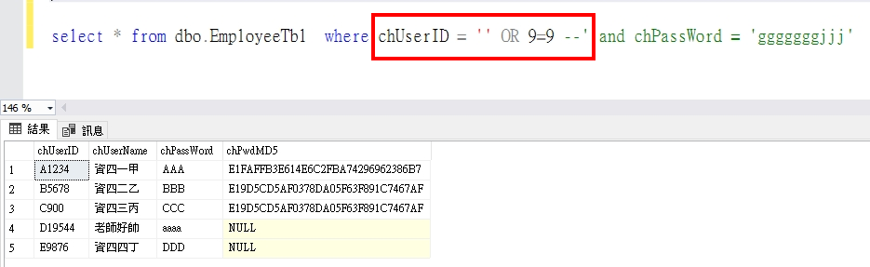

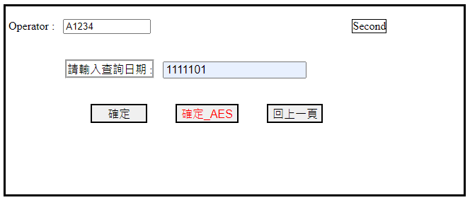

三.如何避免

